МОУ «Уральская средняя общеобразовательная школа»

Урок – презентация на тему:

«Расчет и построение чертежа фартука»

Преподаватель
технологии
Уварова Т. И.

2010г

Урок – презентация на тему:

«Расчет и построение чертежа фартука»

Преподаватель технологии Уварова Таслима Исхаковна

Раздел. Конструирование поясного изделия
Цели урока:
1) Познакомить с построением и оформлением чертежа швейного изделия;
2) Ознакомить учащихся с приемами расчета конструкции, правилами и последовательностью выполнения чертежа фартука;
3) развивать пространственное мышление и воображение у детей.
4) научить строить чертеж фартука по своим меркам.

Методическое оснащение урока: рисунки моделей рабочей одежды и фартуков; чертеж фартука в М 1:1; масштабная линейка, чертежные инструменты и принадлежности, мультимедийный кабинет.

Дидактическое обеспечение: инструкционная карта для расчета и построения чертежа; материалы для закрепления знаний учащихся.
Ход урока
1. Организационный момент: (2 мин.)
- приветствие;
- проверка явки учащихся;
- проверка готовности учащихся к уроку;
(записать тему урока в тетради)
- доведение до учащихся плана урока
2. Актуализация знаний учащихся: (4 мин.)
Какие мерки нужны для построения чертежа фартука? – (Таня)
Могут ли мерки быть для всех одинаковыми? Почему? – (Дана)
Почему мерки Ст, Сб записываются в половинном размере? – (Наташа)
3. Изложение нового материала: (12 мин.)
Знакомлю с построением и оформлением чертежа швейного изделия;
Знакомство с приемами расчета конструкции, правилами и
последовательностью выполнения чертежа фартука;
4. Для закрепления задаю наводящие вопросы: (5 мин.)
Какие инструменты нужны для построения чертежа? – (Улжан)
В каком масштабе будем строить чертеж и почему? – (Света)
Какими линиями будем чертить чертеж? – Аня)
5. Практическая работа. (50 мин.)
Дети смотрят на проектор, читают, проговаривают и строят чертеж (Приложение 1).

Слайд 1.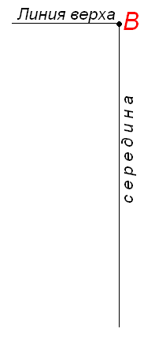 Строим ⇒ (. )В читает (Керуенбаева Дана)
Слайд 2.
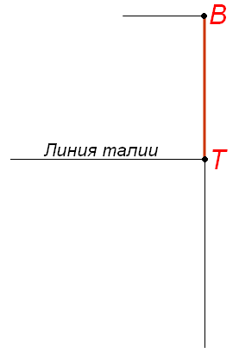ВТ = Дн = 18 см читает (Мурыгина Аня)

Слайд 3. ТТ1 = Сб : 2 + 6 = 34 : 2 + 10 = 27 см читает (Донковцева Света)
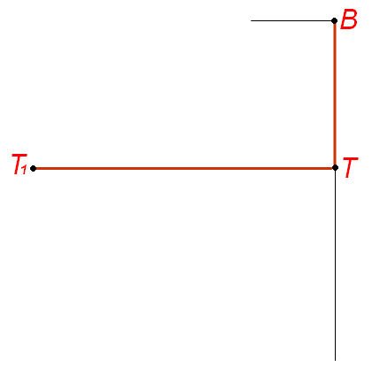
Слайд 4. ТН = Днч = 36 см читает (Донковцева Наташа)
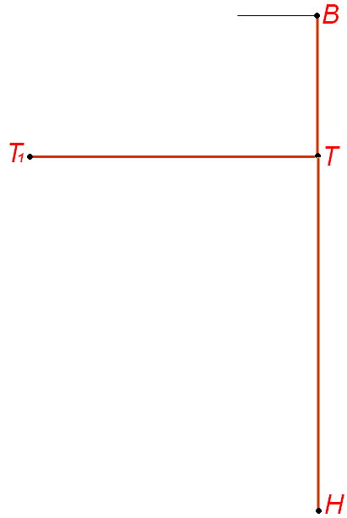
Слайд 5. 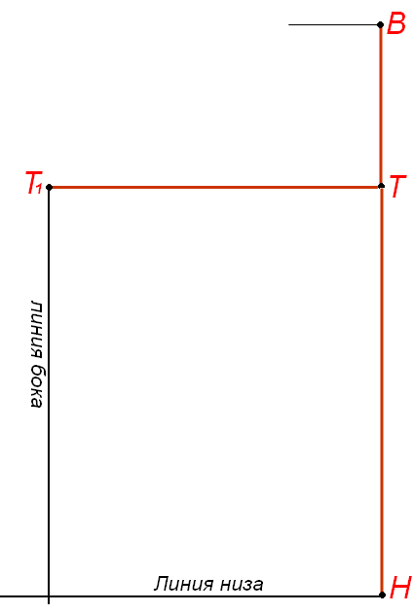 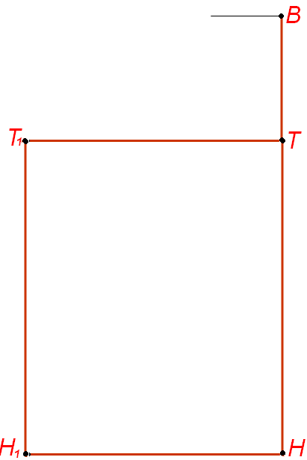 читает (Мурыгина Аня)

Слайд 6. ВВ1 = 7 см ; читает (Ильжанова Улжан)

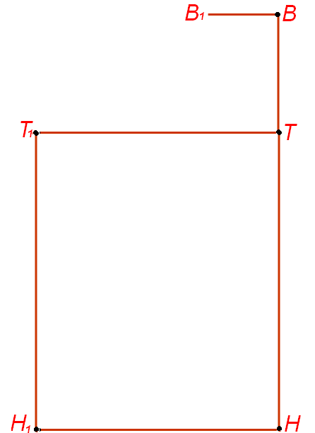

Слайд 7. ТТ2 = 9 см ; читает (Новикова Таня)
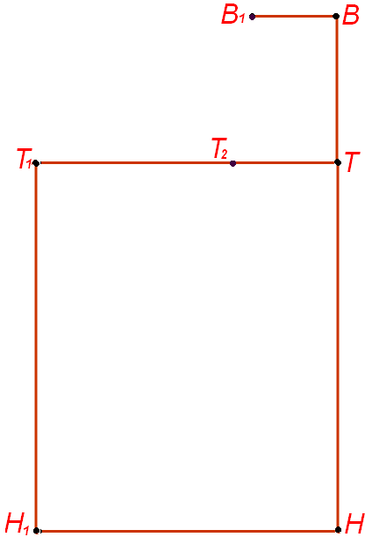
Слайд 8. (.. ) В1 и Т2 – соединить прямой линией читает(Керуенбаева Дана)

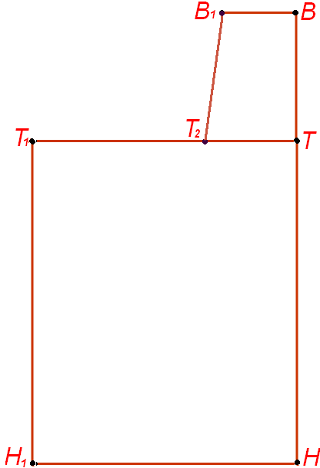
Слайд 9. ТК = 7 см ; читает (Донковцева Наташа)

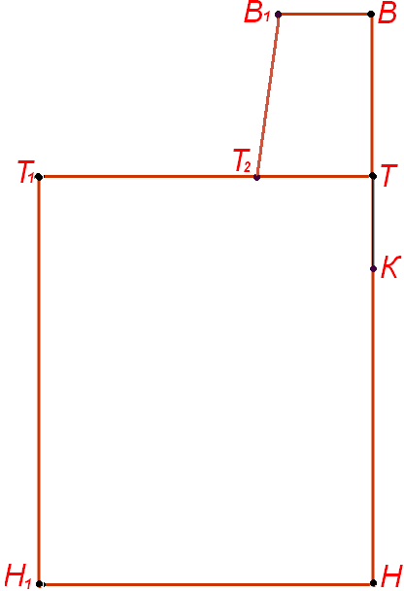

Слайд 10. КК1 = 7 см ; читает (Донковцева Света)

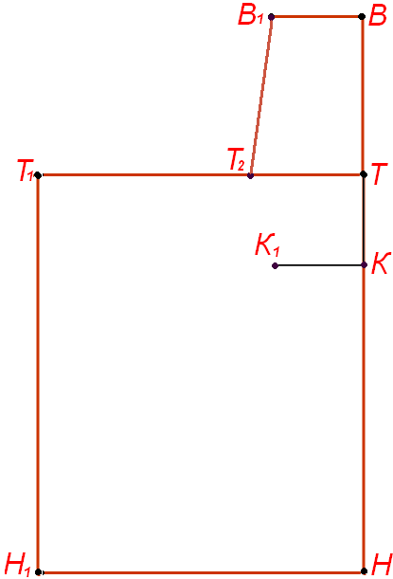

Слайд 11. От (. ) К1 по 14 см. Соединить в ¨. читает (Новикова Таня)

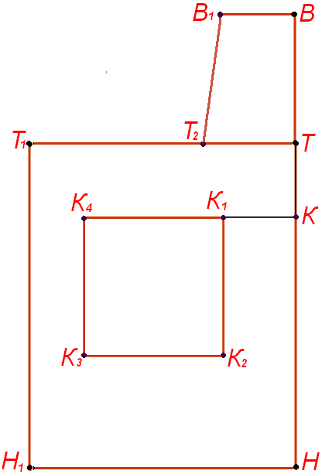
Слайд 12. читает (Ильжанова Улжан)
Строим ⇒ (. ) П; ПП1 = 5 см ; ПП2 = Ст + 25 = Соединить в прямоугольник

Слайд 13. читает (Мурыгина Аня)
Строим ⇒ (. ) Б; ББ1 = 5 см; ББ2 = 50 см; Соединить в прямоугольник

ЗАРЯДКА (5мин)

Девочки, у вас затекла спина, устали мышцы, мы с вами сделаем несколько упражнений.
1. потянулись (вдох, выдох), встали на цыпочки.
2. руки на пояс и повороты туловищем влево, вправо.
3. ноги шире плеч – наклоны к левой и к правой ноге, вдох-выдох при наклонах.
4. потянулись (вдох, выдох, встали на цыпочки)

6. Для закрепления даю самостоятельно начертить пояс и бретели. (4 мин)
Назовите и покажите детали фартука, которые имеют прямоугольную форму? - (Дана)
Какой отрезок обозначает середину фартука, боковую линию фартука? - (Аня)
От какой мерки зависит ширина нижней части? - (Света)
Объясните, почему при расчете пояса к мерке Ст дается большая прибавка (25см).- (Улжан)
Назовите парные детали фартука. - (Наташа)

6. Подведение итогов урока: (3 мин.)
Выставление оценок, уборка рабочих мест.

САМОАНАЛИЗ УРОКА

Урок – презентация

Тема: «Расчет и построение чертежа фартука»

Цели урока:
1) Познакомить с построением и оформлением чертежа швейного изделия;
2) Ознакомить учащихся с приемами расчета конструкции, правилами и последовательностью выполнения чертежа фартука;
3) развивать пространственное мышление и воображение у детей.
4) научить строить чертеж фартука по своим меркам.

1. Раздел Конструирование поясного изделия
2. Урок комбинированный – практикум, начинается с опроса домашнего задания.
Объяснение темы проходит в расчете формул по своим меркам для построения чертежа, в текущей части – практическая работа учащихся по ИКТ, в заключительной части урока подводится итог и закрепление темы по вопросам.
3. Класс хорошо подготовленный, работали активно, усвоили прошедшую и новую тему урока.
4. Задача – главная задача, научить учащихся читать и строить чертеж, выполнять
прямолинейные линии.
5. Организационная часть – 2 мин.
Повторение домашнего задания – 4 мин.
Объяснение новой темы с выполнением практических приемов – 12мин.
Для закрепления задаю наводящие вопросы - 5 мин.
Практическая работа учащихся – 50 мин.
Зарядка – 5 мин.
Подведение итога, закрепление урока – 5 мин.
Закрепление – 4 мин.
Подведение итогов – 3мин.
6. Основной момент – практическая работа.
7. Методы обучения по виду словесный, наглядный, по способу осуществления индуктивный – от частного к общему
8. Форма обучения – закрепление материала теоретически.
9. Во время урока использовала доску, учебные плакаты, мультимедийный кабинет.
10. На уроке был дифференцированный подход к учащимся.
11.Контроль усвоения знания осуществляется во фронтальном опросе, в выполнении практических приемов, закреплении материала.
12. Работоспособность на уроке была хорошей, обеспечивалась за счет того, что были учебные плакаты, и ИКТ.
13. Цель была поставлена на получение знания, я считаю, что с целью мы справились, девочки закрепили свои знания на теории в заключительной части урока.
14. При ответе домашнего задания отвечали оживленно, быстро. При выполнении практических приемов затруднений не было. При закреплении темы отвечали хорошо.
15. Обобщение урока провели учащиеся.

